会員各位　　　　　　　　　　　　　　　　　　　　　　　　　　　　　　　平成26年12月24日

公益社団法人 和歌山県理学療法士協会

会　長 中前　和則

　　紀の国わかやま国体支援特別委員会

委員長　　林　　積司

**「わかやま国体・わかやま大会コンディショニングサポート協力依頼」**

謹啓　会員の皆様におかれましてはますますご健勝のこととお喜び申し上げます。日頃は（公社）和歌山県理学療法士協会の事業運営にご理解ご協力を賜り厚くお礼申し上げます。

平成24年度より開催しています、国体コンディショニングサポート研修会ならびに当日のコンディショニングに多数の会員の皆様の協力ご参加ありがとうございます。

国体が当県で前回開催されたのが昭和46年で、43年目となる来年の秋に「わかやま国体・わかやま大会」が迫ってきています。和歌山県理学療法士協会では、国体では12種目17会場、わかやま大会（障害者スポーツ）では2種目2会場のサポートを致します。今後協力可能である会員の皆様方に、競技種目別に登録をお願いしたいと思います。協力人数ですが、国体での延べ人数では180名あまり、障害者スポーツでは延べ100名あまりの協力が必要となります。

現在会員数も1000名を超え、昨年は公益社団法人を所得し、公益事業にも今後ますます力を注いでいかなくてはなりません。今回の開催は県民・市町村の皆様方に対しての理学療法士のアピールにもなると思います。会員の皆様方には新人・生涯ポイントの付与、また県・医師会・病院協会から施設長への協力依頼も行って頂きます。

具体的なコンディショニングサポートの内容ですが、**大会当日県外の選手を対象**に写真のようなマッサージ・ストレッチ・アイシング・テーピングなどの処置を行います。本来我々が行っている処置が中心となりますので、多くの会員の方々の参加協力お願いします。

是非今回の大会成功のためご協力のほど、よろしくお願いたします。

**わかやま国体・わかやま大会コンディショニングサポートの再度協力会員の募集を行っています。**

**現在の協力会員数では全体の１割程度のサポートの状態です。**

**施設長の先生から協力を促していただきたいと思います。又サポートについては競技別に研修会を行いたいと思いますので、新人研修を受けていなくても可能です。よろしくお願い致します。**

**また現在、県選手団のサポートされている先生方の協力もないと成り立ちません。是非県選手団のサポート以外での日程の調整を行いご協力お願い致します。**

**協会ホームページには、現在のサポート人員状況も掲載する予定ですので確認よろしくお願いします。**

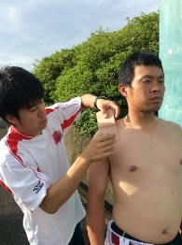　　　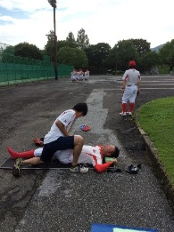　　　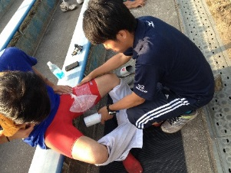

　　　　　　　テーピング風景　　ストレッチ風景　　　　アイシング風景

連絡先

**締め切り　定数足り次第締め切ります。**

　競技別参加者名簿に記入の上**メールにて施設単位でお送りください。**

　日本赤十字社和歌山医療センター　リハビリテーション科　　　　　玉置　俊男　宛

　　　　電　　話　　　　０７３－４２２－４１７１

　　　メールアドレス　　[tosi1831tama@gmail.com](mailto:tosi1831tama@gmail.com)